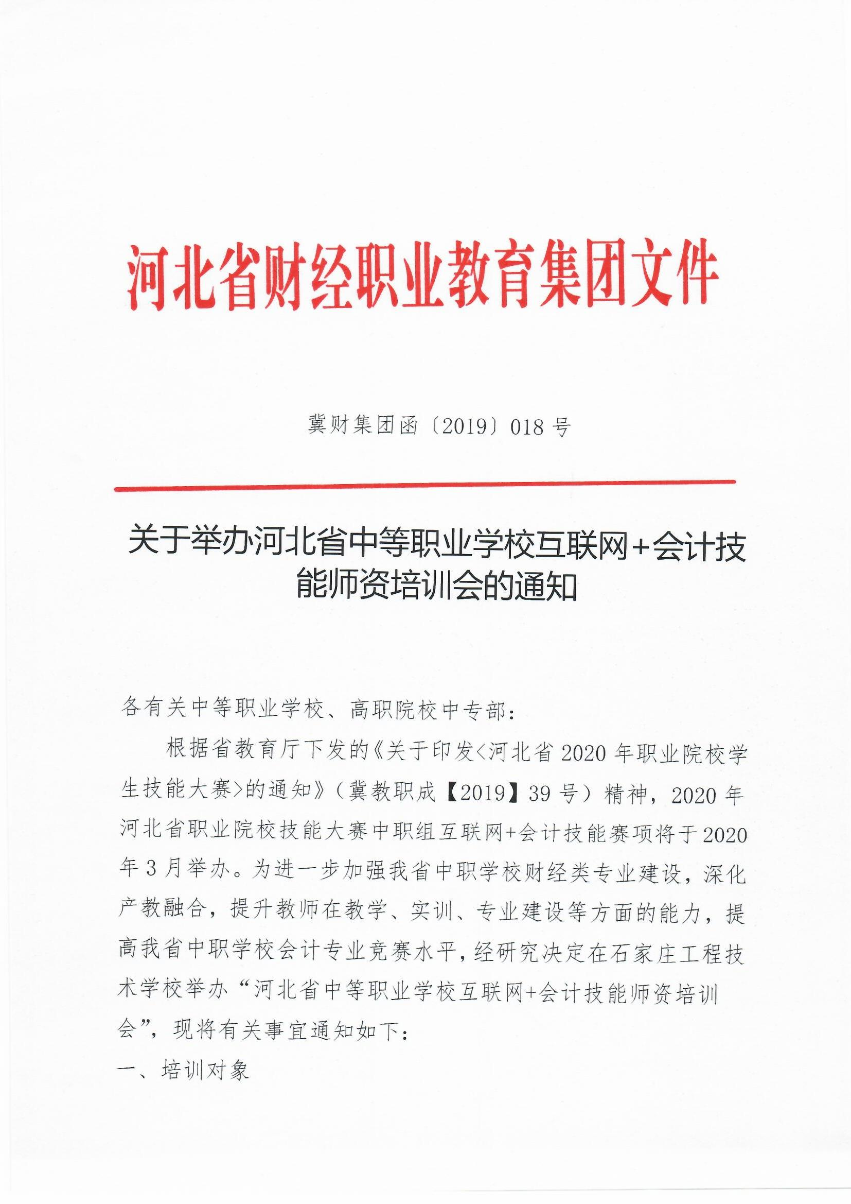

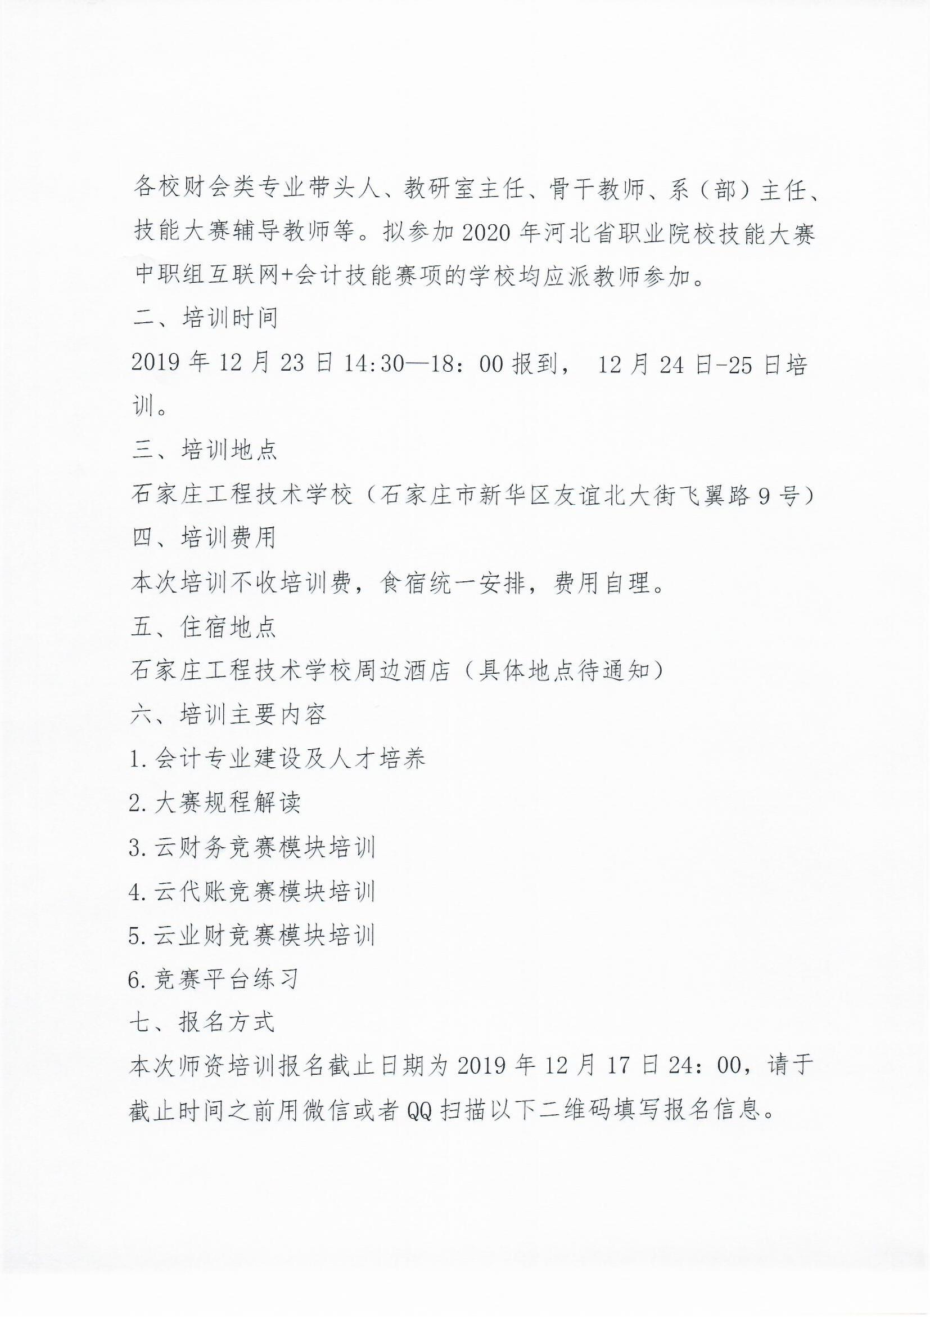

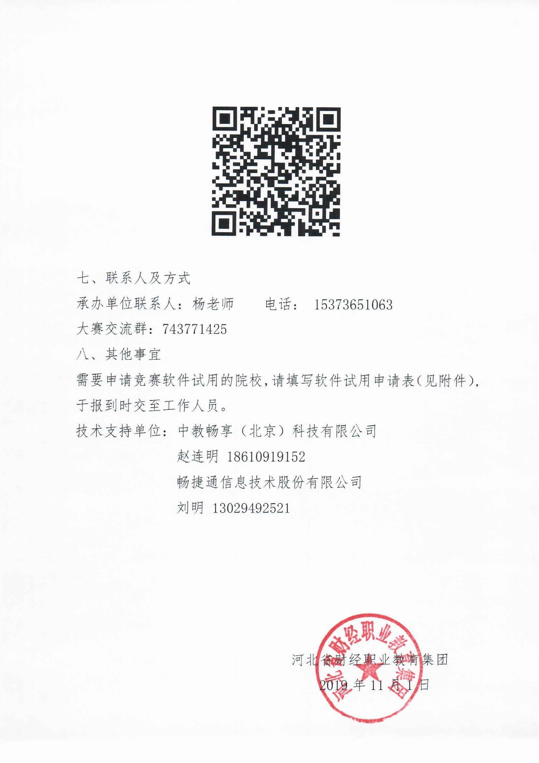

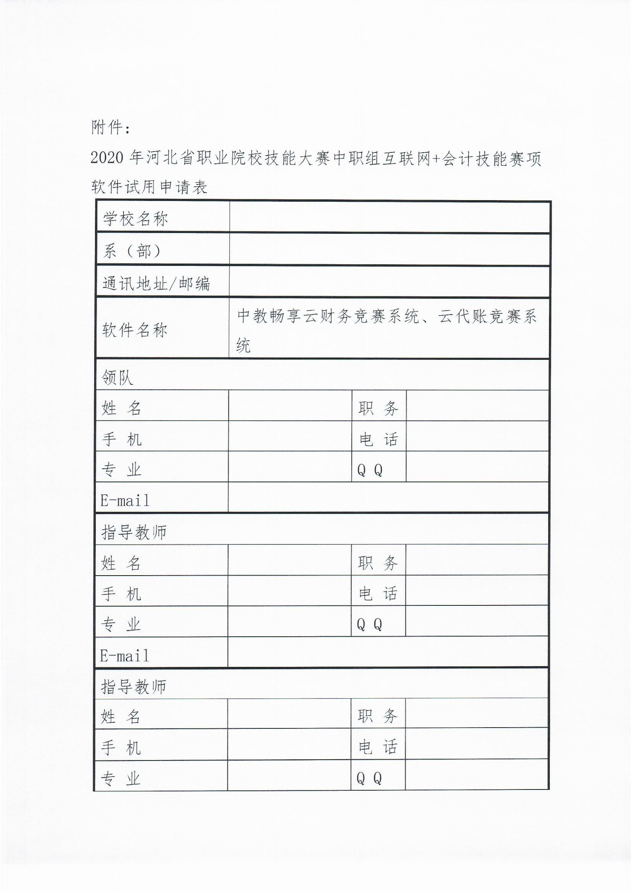

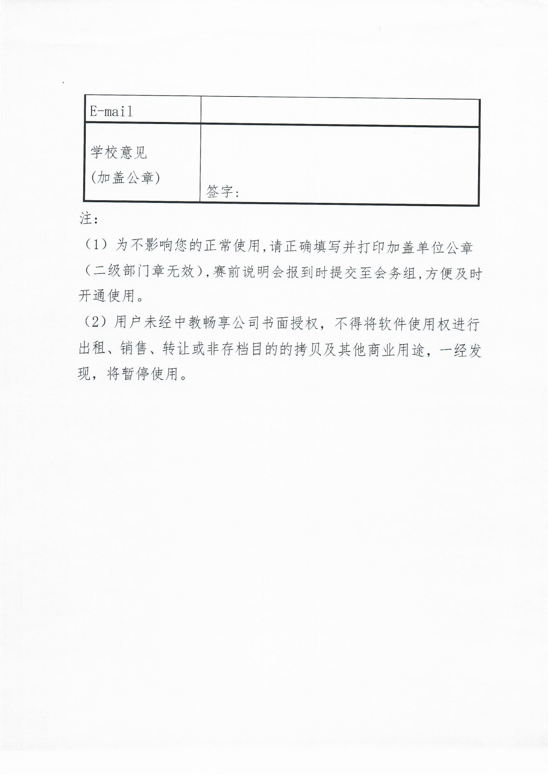

IMG_261[关于举办河北省中等职业学校互联网+会计技能师资培训会的通知.zip](http://hbszjs.hebtu.edu.cn/jnds/upload/ueditor/jnds/upload/ueditor/file/201911/1575018071098061846.zip" \o "关于举办河北省中等职业学校互联网+会计技能师资培训会的通知.zip)